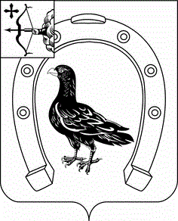

АДМИНИСТРАЦИЯ САНЧУРСКОГО МУНИЦИПАЛЬНОГО ОКРУГА
КИРОВСКОЙ ОБЛАСТИ

ПОСТАНОВЛЕНИЕ

пгт Санчурск

01.03.2022 № 37

О внесении изменений в постановление администрации
Санчурского муниципального района Кировской области от 15.09.2015 № 140

Руководствуясь статьей 37 Устава муниципального образования Санчурский муниципальный округ Кировской области, администрация Санчурского муниципального округа ПОСТАНОВЛЯЕТ:
Внести в постановление администрации Санчурского муниципального района Кировской области от 15.09.2015 № 140 «Об утверждении перечня земельных участков для предоставления гражданам, имеющим трех и более детей, в собственность бесплатно для индивидуального жилищного строительства» (с изменениями от 16.01.2019 № 2, от 12.08.2019 № 150) следующие изменения:
1. Дополнить и утвердить перечень земельных участков для предоставления гражданам, имеющим трех и более детей, в собственность бесплатно для индивидуального жилищного строительства согласно приложению.
- Опубликовать в газете «Санчурский вестник» и разместить на официальном сайте администрации Санчурского муниципального округа (http://admsanch.ru), в течение 10 рабочих дней утвержденный перечень земельных участков для предоставления гражданам, имеющим трех и более детей, в собственность бесплатно для индивидуального жилищного строительства.

Глава Санчурского
муниципального округа А.Г. Попов

Приложение
УТВЕРЖДЕН

постановлением
администрации Санчурского
муниципального округа Кировской области
от №

Перечень
земельных участков для предоставления гражданам, имеющим трех и более детей, в собственность бесплатно для индивидуального жилищного строительства

№  п/п | Местоположение | Кадастровый  номер | Категория земель | Разрешенное использование | Площадь, кв. м.
10 | Адрес (описание местоположения): Кировская область, Санчурский район, с. Городище, ул. Школьная, д. 13а | 43:28:070501:199 | Земли населенных пунктов | индивидуальное жилищное строительство | 2725

__________________

